

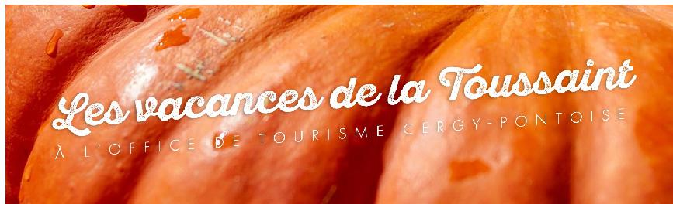

BOUHOUUU !!! DES BONBONS OU UNE SORTIE TROP CHOUETTE ?!

En ce début de vacances, on vous donne quelques idées d'activités pour   
Halloween, mais pas que !

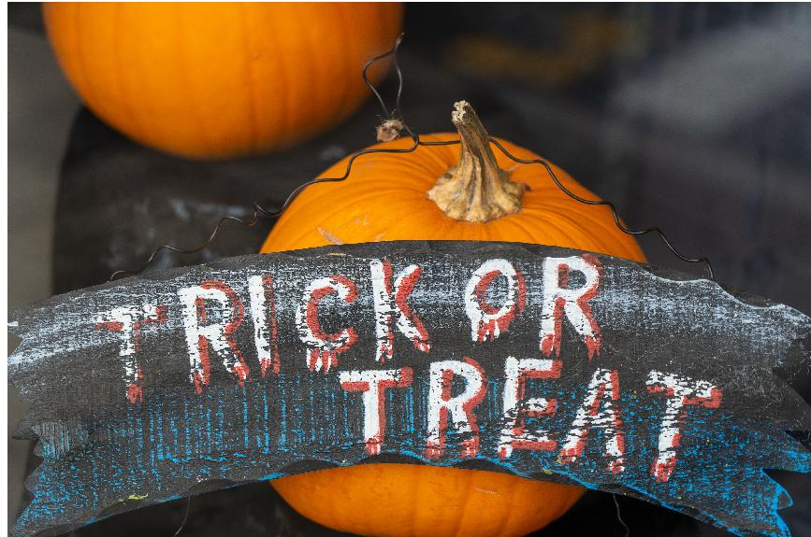

NOS SORTIES TERRIFIANTES (OU PRESQUE)

|  |  |
| --- | --- |
| **Dans les ateliers d'un chocolatier et d'un street-artiste**  *ℹ Samedi 28 octobre à 15 h - Jouy-le-Moutier*  C'est une après-midi gourmande et artistique qui vous attend à la rencontre de Cyril aka 2flui, street-artiste et Thomas Boughida artisan chocolatier de  l'Atelier de Thomas.  Ils vous accueilleront tous les deux dans leurs ateliers respectifs et vous feront une visite privée !  Au programme : dégustation des créations chocolatées de Thomas. Live painting de 2flui, vous repartirez avec un fragment de sa création. |  |

**2**

**JE VEUX VISITER CES   
ATELIERS !**

Visite Street Art et atelier   
d'Halloween à La Lanterne

***ℹ*** *Mardi 31 octobre - Cergy Saint-Christophe* C'est une visite Street Art inédite qui

vous attend !

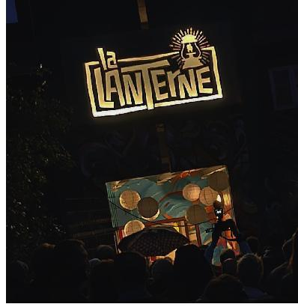

Découvrez La Lanterne, ancienne école à Cergy, devenue depuis quelques années le QG du collectif Art Osons. C'est à eux que l'on doit ces magnifiques œuvres murales à Cergy-Pontoise.

Accompagnés de l'un des artistes du collectif, vous visiterez ce lieu qui respire le Street Art ! Après la visite, vous customiserez un objet spécial Halloween en mode *Street Art* !

**JE VEUX DÉCOUVRIR**

Les souterrains de Pontoise

***ℹ*** *Tous les dimanches et mercredis des vacances scolaires - Pontoise*

Plongez dans un univers souterrain étonnant sous la ville de Pontoise !

Le 29 octobre, venez déguisés pour Halloween

**JE VEUX VISITER LES   
SOUTERRAINS**

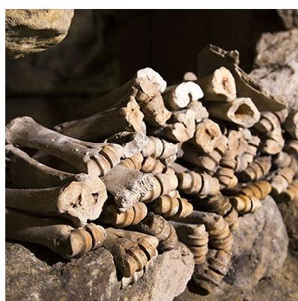

**3**

**DES FRISSONS SUR CERGY-PONTOISE**

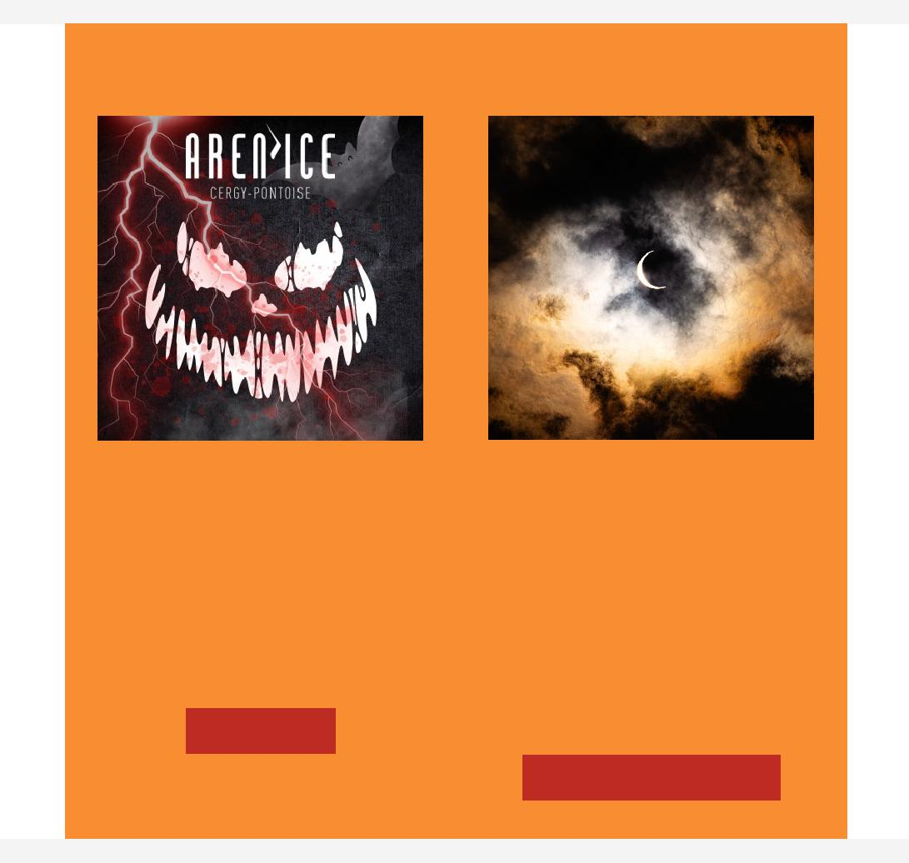

***ℹ*** 

**Soirée Halloween à l'Aren Ice**

***ℹ***    

**Nocturne à Xtrem Aventures**

**+ D'INFOS**

Décors effrayants et créatures qui hantent vos cauchemars... Préparez-vous à avoir peur !!! .

Soirée animée par un DJ, des jeux de lumière, avec des animations sur glace et hors glace : course de patins, concours des meilleurs déguisements, photobooth et pleins d’autres surprises...

Êtes-vous prêts à vivre une expérience d'Halloween comme aucune autre ?

Alors, préparez-vous à plonger dans l'horreur et l'excitation de notre nocturne accrobranche, où l'atmosphère d'un hôpital désaffecté prend vie sous la lueur de la lune.

Oserez-vous affronter vos peurs les plus profondes au cœur de la nuit ?

**PRENEZ VOS PLACES**

*4*

**DES EXPOS & SPECTACLES   
POUR SE CHANGER LES IDÉES**

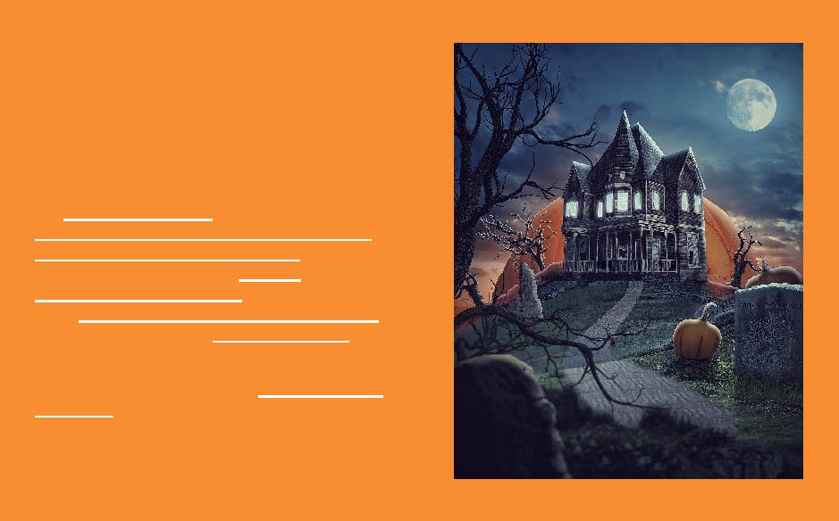

Pendant toutes les vacances, des animations seront proposées partout à Cergy-Pontoise :

Un parcours hanté à Osny, une lecture de contes horrifiques et une projection de Zombillenium à Pontoise, mais aussi un atelier sculpture de citrouille à Courdimanche et un concours de tarte à la citrouille à Cergy ou bien un Ciné-Halloween à Éragny.

Le 31 octobre, l'ambiance del dia de los muertos règnera sur la ville de Menucourt

**Halloween dans tout Cergy-Pontoise !**

Du rire et de la musique

Pendant les vacances, venez rire à l'Ice Comedy Club à l'Aren Ice, vibrez au rythme de Julian Marley dans la nouvelle salle du Forum à Vauréal.

Un peu d'art

Le festival Automne Impressionniste se poursuit avec des ateliers, des visites et des expos comme celle du Musée d'Art et d'Histoire Pissarro - Pontoise « Musée révélé »

Le samedi 21 octobre, **STRAIT**, réalisera en live-painting à l'Office de Tourisme une œuvre qui rendra hommage au mouvement Impressionniste et au peintre Camille Pissarro, figure emblématique de Pontoise.

Ne manquez pas également de découvrir « Entre les murs », la nouvelle exposition de l'Abbaye de Maubuisson.

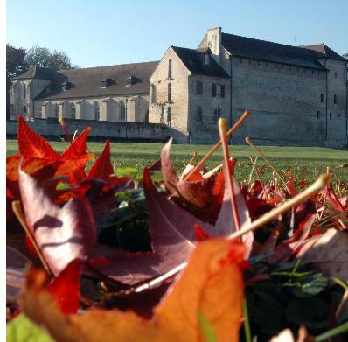

**ET APRÈS LES VACANCES ?**

5

**VENEZ NOUS SUIVRE PAR ICI :**



Toutes les bonnes choses ont une fin...

Préparer déjà vos sorties pour après les vacances avec le super programme que nous vous avons concocté !

*Dégustation de vin de et fromage (10 novembre)*

*Un week-end dédié à l'artisanat vietnamien et local à l'Office de Tourisme (18 & 19 novembre)*

*Visite nocturne de Pontoise (2 décembre)*

**LA SUITE DU PROGRAMME C'EST PAR ICI**



[**accueil@ot-cergypontoise.fr**](mailto:_accueil@ot-cergypontoise.fr)

**01 34 41 70 60**

Place de la Piscine, PONTOISE 95300

*6*